Adressen: Bcc
Betreff: Foodyblutt- Neuigkeiten Monat YYYY (Jahr)
Foodyblutt- Neuigkeiten Mai 2022
Liebe Foody-Interessierte

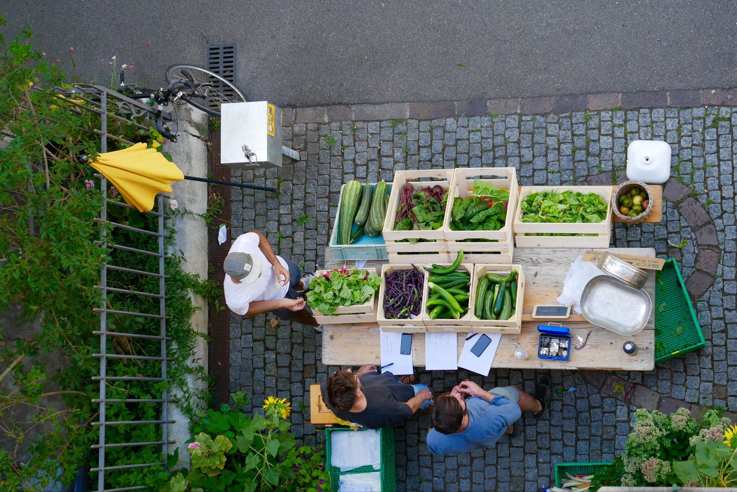

Wer erinnert sich noch?
Sommer 2020, leckeres erntefrisches Gemüse aus Riehen vor dem Foodyblutt.
Aus aktuellem Anlass für einmal ein Newsletter im Sinne unseres Vereinszweckes zur Vernetzung und Plattform für hoffnungsvolle Projekte: diesen Sonntag gibt’s Gemüse “zu retten” auf dem Wildacker (siehe Pdf im Anhang).
Vier Menschen - davon ein Vereinsfoody - produzieren an diesem schönen Ort Gemüse zur Verteilung im Ernte-Abo. Einige Kulturen sind dafür zu früh erntereif. Wenn dich das Projekt interessiert, schau hier rein und klick dich durch die ersten zwei Seiten. Wenn du gerne ein Ernte-Abo hättest, füll das Formular aus und sende es am besten bis nächsten Freitag, 20.05. ab. Die Wildackis entscheiden danach, welche Standorte und Abos dieses Jahr bedient werden können.
Für Spontane, Neugierige und Gemüsefreund:innen ist morgen bestes Wetter, um auf den Wildacker zu kommen. Wir freuen uns.

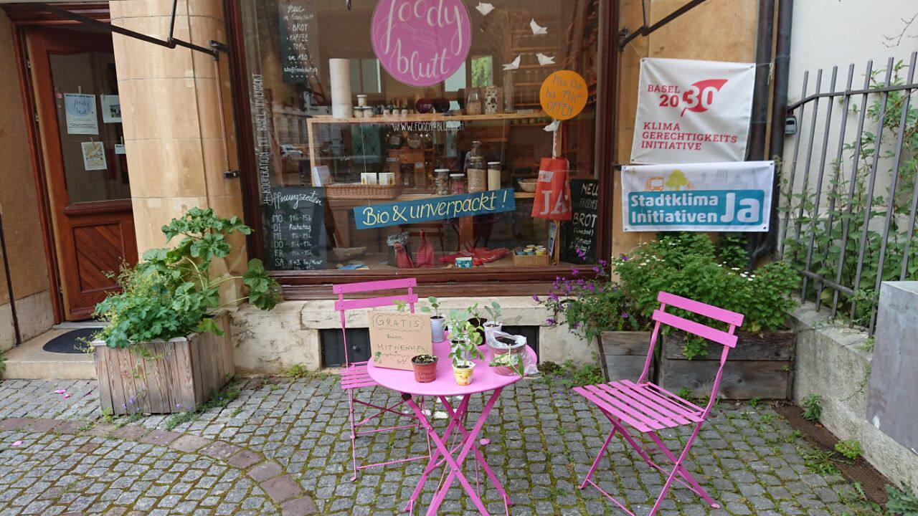

Wer sein Glück für Pflänzchen suchen will, findet vielleicht auf dem Foody-Sims noch welche vom Donnerstags-Tausch. (Lokal heute aber geschlossen.)

Liebe Grüsse,
euer Foodyblutt-Team
—————————————————————————
Team Foodyblutt
Mittlere Strasse 82
4056 Basel
www.foodyblutt.org
kontakt@foodyblutt.org

Öffnungszeiten Foodyblutt Lokal:
Mo: 11-15:00 Uhr
Di: geschlossen
Mi: 15-19:00 Uhr
Do: 15-19:00 Uhr
Fr: 11-15:00 Uhr
Sa: 1./3. des Monats, 11-15.00 Uhr
Wenn du keine Lust auf foodyblutte News hast, schreib uns bitte kurz eine E-Mail (kontakt@foodyblutt.org). Danke

